**Requisitos de implementação para C++**

**A explicação do que cada classe faz está no documento “Explicação das classes” nesta mesma pasta.**

1. Todas as classes concretas devem vir de classes abstratas. Pelo menos três hierarquias de classes. Uma das hierarquias deve ter três níveis. Exemplo: Personagem (abstract) >>Ciborgue (Abstract) >>Robocop; Class Arma (Abstract) >> Beretta93R

Hierarquia Item:

Item(abstract) >> Kuraudo_Mirrors(Concreta)

Item (abstract) >>Equipamento (abstract) >> Arma (abstract) >> Espada (Concreta)

Item (abstract) >>Equipamento (abstract) >> Armadura (abstract) >> Roupas_Leves (Concreta)

Item (abstract) >>Equipamento (abstract) >> Acessorio (abstract) >> Anel_De_Forca (Concreta)





















Hierarquia Heroi:

Heroi (abstract) >> Mago >> (concreta) >> Guerreiro (concreta) >> Ladino(concreta)









Hierarquia Monstro:

Monstro (abstract) >> Camtasia (concreta) >> Kuraudo(concreta)







Hierarquia Cidade:

Cidade (abstract) >> Sepolopolis (concreta)





Hierarquia Dungeon:

Dungeons (Abstract) >> Caverna_Monstro(concreta)





Hierarquia Grupo:

Grupo_Geral (abstract) >> Grupo(concreta)





Hierarquia Magia:

Magia (abstract) >> Trovao( concreta)





1. Em todas as classes: **construtor de cópia**, **operatores<< e +=,** e **construtor default**. Fazer o máximo de reaproveitamento de código usando **static_cast**

Classe: Acessorio

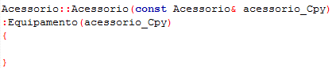



Classe: Anel_De_Forca

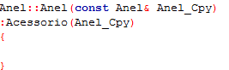





Classe: Arma

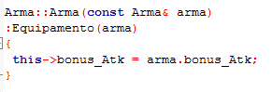



Classe: Armadura

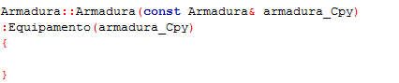



Classe: Cajado

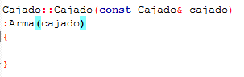



Classe: Camtasia

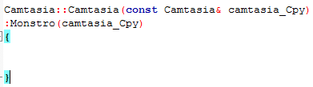



Classe: Caverna_Monstro

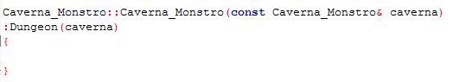



Classe: Cidade

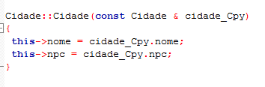



Classe: Dungeon

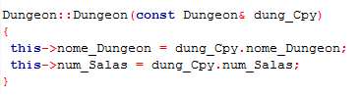



Classe: Equipamento

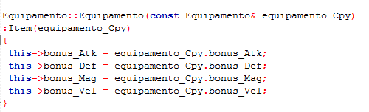



Classe: Espada

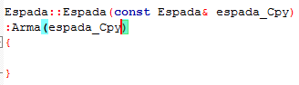



Classe: Faca

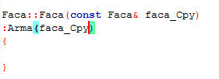



Classe: Grupo

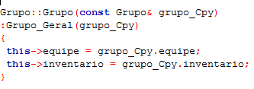



Classe: Grupo_Geral

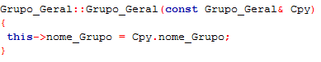



Classe: Guerreiro

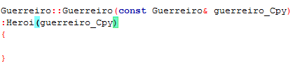



Classe: Heroi

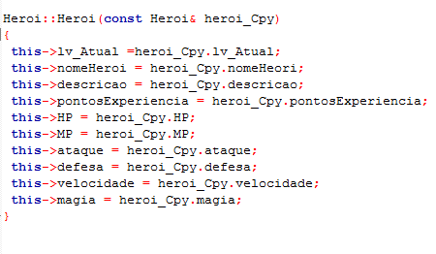



Classe: Item

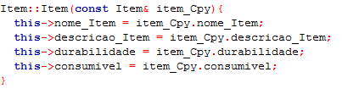



Classe: Kuraudo

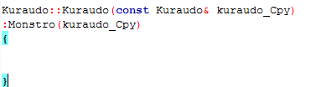





Classe: Kuraudo_Mirrors

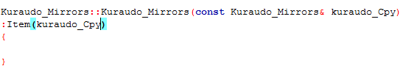



Classe: Ladino

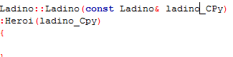



Classe: Magia

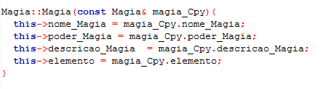



Classe: Mago

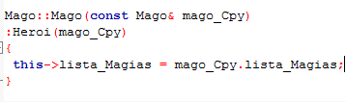



Classe: Monstro

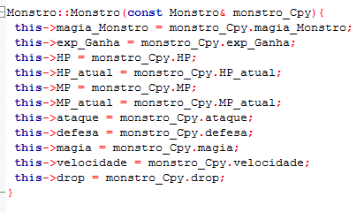



Classe: Roupas_Leves

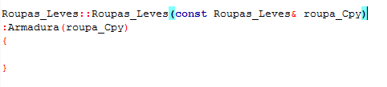



Classe: Sepolopolis

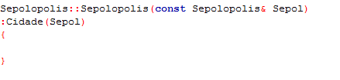



Classe: Trovao

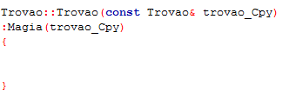



1. Todas as hierarquias devem ter classes Concretas, e em uma das hierarquias, três classes Concretas relacionadas: Exemplo Servico>>ServicoStream>> (Ne tflix, HBOStream, AmazonPrime, NowTv). Em uma pesquisa de 10 segundos: <http://www.tomsguide.com/us/pictures-story/620-top-online-streaming-video.html>

Hierarquia Item:

Item(abstract) >> Kuraudo_Mirrors(Concreta)

Item (abstract) >>Equipamento (abstract) >> Arma (abstract) >> Espada (Concreta)

Item (abstract) >>Equipamento (abstract) >> Armadura (abstract) >> Roupas_Leves (Concreta)

Item (abstract) >>Equipamento (abstract) >> Acessorio (abstract) >> Anel_De_Forca (Concreta)





















Hierarquia Heroi:

Heroi (abstract) >> Mago >> (concreta) >> Guerreiro (concreta) >> Ladino(concreta)









Hierarquia Monstro:

Monstro (abstract) >> Camtasia (concreta) >> Kuraudo(concreta)







Hierarquia Cidade:

Cidade (abstract) >> Sepolopolis (concreta)





Hierarquia Dungeon:

Dungeons (Abstract) >> Caverna_Monstro(concreta)





Hierarquia Grupo:

Grupo_Geral (abstract) >> Grupo(concreta)





Hierarquia Magia:





1. Atributos static e const static em todas as hierarquias de classe

Hierarquia: Item





Hierarquia: Monstro



Hierarquia: Heroi



Hierarquia: Cidade



Hierarquia: Dungeon



Hierarquia: Magia



1. Método static em todas as hierarquias de classe

Hierarquia: Cidade



Hierarquia: Dungeon



Hierarquia: Heroi



Hierarquia: Item



1. Construtores em todas as classes, e três para todas as classes da hierarquia principal. Sempre validar os dados em todas as classes

Classe: Acessório



Classe: Anel

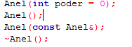

Classe: Arma



Classe: Armadura

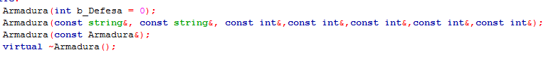

Classe: Cajado

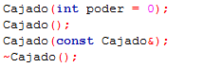

Classe: Camtasia

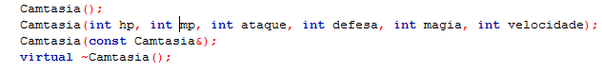

Classe: Caverna_Monstro



Classe: Cidade



Classe: Dungeon

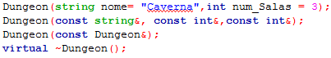

Classe: Equipamento

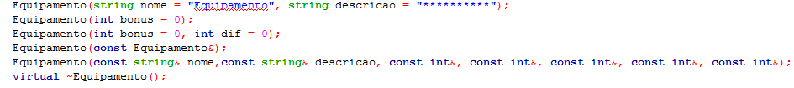

Classe: Espada

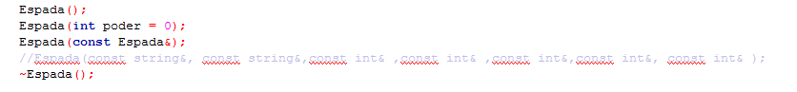

Classe: Faca

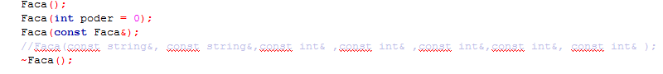

Classe: Grupo

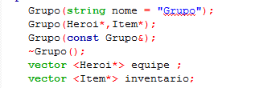

Classe: Grupo_Geral

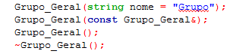

Classe: Guerreiro



Classe: Heroi



Classe: Item

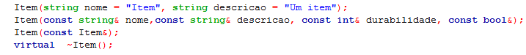

Classe: Kuraudo

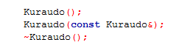

Classe: Kuraudo_Mirrors



Classe: Ladino



Classe: Magia

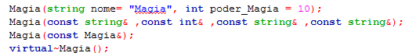

Classe: Mago



Classe: Monstro



Classe: Roupas_Leves



Classe: Sepolópolis



Classe: Trovao



1. Vector em todas em todas as hierarquias de classe

Classe: Mago – Hierarquia Heroi



Classe: Grupo – Hierarquia Grupo



Classe: Equipamento – Hierarquia Item



Classe: Cidade– Hierarquia Cidade



1. ENUM na hierarquia principal
2. Usar o **dynamic cast** e **typeid** no main junto com as classes concretas. Para uma da classe concreta identificada, chamar um método dessa classe e fazer uma ação;
3. Usar o rand. Nota: deve ser usado conforme o contexto do projeto. Se for usado em um método genérico sem relação com a classe e apenas para cumpri-lo, esse requisito será desconsiderado.http://en.cppreference.com/w/cpp/numeric/random/rand

Classe: Guerreiro.cpp

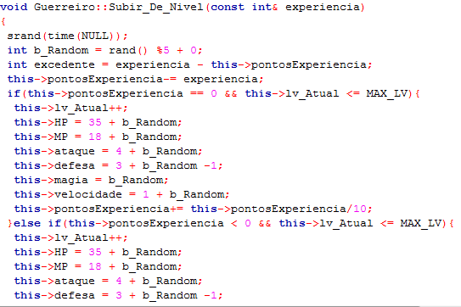

1. No main o usuário deve fazer entrada via teclado e interagir com a aplicação